Auto Scaling演習1-1

クラス名　　　　No. 氏名

次のようなAutoScalingを利用したトポロジを構築しなさい。

　※この課題はLeaner Labで作成してください。

ダイアグラム

■ネットワークの構築

ここでは、CloudFormationを使用して、VPC、サブネット、EC２など構築します。

1. キーペアを作成しなさい。　キーペア名：クラス名-key　種類：pem タイプ：ED25519

2.CloudFormationでスタックを作成し、EC2、サブネットを確認しなさい。

スタック名：クラス名　キーペア：クラス名-key.pem

　EC２のインスタンス名：［ sk3a_pub_a ］［ sk3a_pub_b ］

　クラス名_pub_aサブネットを確認しなさい。［　確認できた　］　AZ：［ use1-az2　］

　クラス名_pub_bサブネットを確認しなさい。［　確認できた　］　AZ：［ use1-az4　］

3.EC２のIPv4アドレスを確認して、ブラウザで次のURLにアクセスしなさい。

　http://IPv4アドレス/hello.html

次のようなWebページが確認できたか(クラス名_pub_a)。［　確認できた　］

次のようなWebページが確認できたか(クラス名_pub_b)。［　確認できた　］

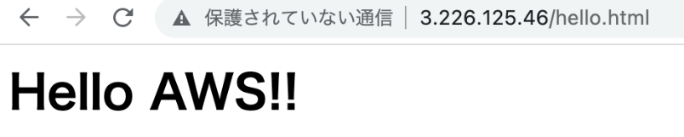

■AMIの作成

1.EC2インスタンス(クラス名_pub_a)を停止しなさい。［　停止できた　］

2.クラス名_pub_aのインスタンスID [ i-02d9333ed7d0304aa ]

3.停止したEC2インスタンスを選び、AMIを作成しなさい。作成したAMI名(イメージ名)：クラス名_web_sv

4.AMIの一覧に作成したAMIがあるか確認しなさい。［　確認できた　］

5.4で作成したAMIのID　[ ami-05627d650d922463c ]

6.4のAMIが作成できたら、クラス名_pub_aを起動しなさい。

■ロードバランサーの作成

1.ターゲットグループを作成しなさい。

　ターゲットグループ名：クラス名-web-tg VPC：クラス名_vpc ヘルスチェックパス：/hello.html

ターゲットインスタンス：クラス名_pub_a、クラス名_pub_b

　作成したターゲットグループARN　  
[aws:elasticloadbalancing:us-east-1:749331933458:targetgroup/sk3a-web-tg/e3450b24dd0626c7 ]

2.ターゲットグループが作成できたか確認しなさい。［　確認できた ］

3.ロードバランサー(ALB)を作成しなさい。

　ロードバランサー名：クラス名番号-lb　　VPC：クラス名_vpc

ネットワークマッピング：us-east-1a、us-east-1b セキュリティグループ：eccSecurityGroup

　ターゲットグループ：クラス名-web-tg

　ロードバランサーDNS　[ sk3a04-lb-1398773783.us-east-1.elb.amazonaws.com ]

ロードバランサーは作成できたか確認しなさい。［　確認できた　］

4.ロードバランサーが正常に動作しているか次のURLにアクセスしWebページが表示できるか確認しなさい。

　http://DNS名/hello.html

　［　確認できた　］

Auto Scaling演習1-2

クラス名　　　　No. 氏名

AMIを使用してAutoScalingを設定しなさい。

■Auto Scalingの設定(EC2)

今回は作成したAMIとAutoScalingを使用して自動でEC２を展開します。

1.次の仕様に従い、起動テンプレートを作成しなさい。

　起動テンプレート名：web-sv-temp　 テンプレートバージョンの説明：web-sv-temp

　AMI：作成したAMI (自己所有にチェックする、自分のAMIのタブ)　インスタンスタイプ：t2.micro

　サブネット：クラス名_pub_a　キーペア：既存のキーペア(作成したキーペア)

セキュリティグループ：既存のセキュリティグループを選択(作成しているもの)　eccSecurityGroupを選ぶ。

2.起動テンプレートが作成されたか確認しなさい。［　確認できた ］

起動テンプレートID　[　web-sv-temp　]

3.次の仕様に従いAuto Scalingグループを作成しなさい。

　Auto Scalingグループ名：クラス名番号-asg　起動テンプレート：1で作成した起動テンプレート

　VPC：クラス名_VPC アベイラビリティーゾーンとサブネット：us-east-1a、us-east-1b

　ロードバランシング：既存のロードバランサーにアタッチ(クラス名-web-tg)

　ヘルスチェックのタイプ：ELB(チェックする)

　グループのサイズ：各自の構成に従う(例　希望:2、最小:2、最大:6)

　スケーリングポリシー：ターゲット追跡スケーリングポリシー

　スケールインの保護：有効

　タグ：Name(キー)、値(クラス名番号-web-sv)

　AutoScalingグループID　[ sk3a04-asg ]

4.Auto Scalingグループが作成できたか確認しなさい。［　確認できた　］

■確認1

1.EC2のインスタンスに「クラス名番号-web-sv」が2つ起動しているか確認しなさい。

［　確認できた　］

2.ロードバランサーのDNSを使用してWebブラウザでページの表示を確認しなさい。

　［　確認できた　］　　http://ロードバランサーのDNS/hello.html

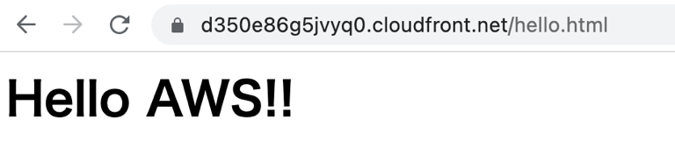

■AutoScalingの修正

ここでは、クラス名_pub_aとクラス名_pub_bをAutoScalingと関連付け、CPUに負荷がかかった時にクラス名番号-web-svインスタンスが増減するように設定する。

1.AutoScalingの終了ポリシーを変更しなさい(EC2>AutoScalingグループ>詳細>高度な設定(編集))。  
　終了ポリシー：最新のインスタンス(新しく作成されたインスタンスを削除する)・・・クラス名_public_×を残すため。

　設定の更新はできたか。［　更新できた ］

2.クラス名_pub_aとクラス名_pub_bをAutoScalingグループにアタッチしなさい(EC２>インスタンス)。

　＊対象のインスタンスを選び、アクション＞インスタンスの設定> AutoScalingグループにアタッチしなさい

　AutoScalingグループ：クラス名-web-sv

＊注意　「クラス名_pub_×」のインスタンス名が「クラス名-web-sv」に変更される。

■確認２

１.EC２のインスタンスから「クラス名番号-web-sv」がなくなっている(停止)ことを確認しなさい。

［　確認できた　］ ＊シャットダウンするまで時間がかかる場合もある。

2.ディストリビューションドメイン名でWebページが表示できるか確認しなさい。［　確認できた　］

　http://ディストリビューションドメイン名/hello.html

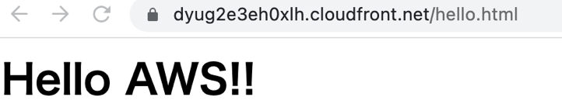

3.EC2のインスタンス一覧を表示して、スクショを取りなさい。クラス名番号名前_autoscaling.jpgで作成しなさい。

■提出

このファイルを「クラス名番号名前_autocaling演習」で保存し、「クラス名番号名前_autoscaling.jpg」とともにsv23へ提出しなさい。

■後処理

今回で作成したサービスは一旦全て削除します。次の手順で削除しなさい。

1.AutoScalingグループの削除

作成したAutoScalingグループ「クラス名番号-asg」を削除しなさい。

※AutoScalingグループを削除するとAutoScalingが停止しEC2インスタンスの増減がなくなります。

2.ローロバランサーの削除

ロードバランサー「クラス名番号-lb」を削除しなさい。ロードバランサー削除後にターゲットグループを削除します。

3.ターゲットグループの削除

ターゲットグループの「クラス名-web-tg」を削除しなさい。

4.スタックの削除

クラス名のスタックを削除しなさい。スタックを削除するとCloudFormationでサブネット、EC２など作成したものがす

べて削除されます。

5.削除できたら、End Labで停止。